Лабораторна робота №4

**Тема:** Зворотній польський запис та обчислення математичного виразу

**Мета роботи**: Використовуючи теоретичне підґрунтя про зворотний польський запис розробити програму на вхід якої подається математичний вираз, що має довільний набір операндів, операторів та дужок, на виході програма обчислює результат математичного виразу.

Хід роботи

Написав текст програми

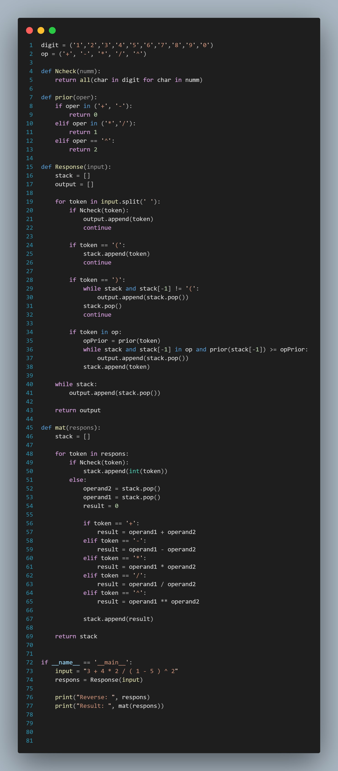

Висновок: Використовуючи теоретичне підґрунтя про зворотний польський запис розробив програму на вхід якої подається математичний вираз, що має довільний набір операндів, операторів та дужок, на виході програма обчислює результат математичного виразу.